OFERTA NA RADIOSTACJĘ KRT-2
Zakład Szybowcowy „Jeżów” informuje o możliwości zakupu radiostacji pokładowej typu KRT 2 firmy AirPlus (Dittel).
W związku z tym, iż posiadamy specjalną ofertę cenową, mamy możliwość zaoferowania tego sprzętu w bardzo atrakcyjnej cenie. Zapraszamy do zapoznania się z ofertą.

RADIOSTACJA KRT 2
- zakres częstotliwości 118,000 ÷ 136,975 MHz
- odstęp międzykanałowy 25 i 8,33 kHz
- jednoczesny nasłuch dwóch częstotliwości
- moc : 6W
- rodzaj emisji: A3E
- otwór w panelu 57 mm
- waga ok. 360 g
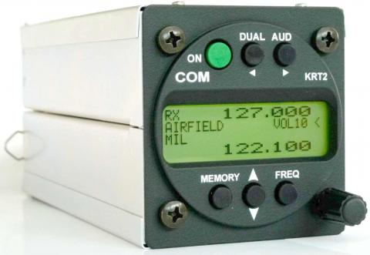

Cena radiostacji: 950,00 Eur netto Okablowanie do szybowca 1 os.: 95,00 Eur netto Okablowanie do szybowca 2 os.: 145,00 Eur netto

Istnieje również możliwość zamówienia montowanych w tablicy przyrządów mikrofonów do radia w cenie: 75,00 Eur netto

Przy zamówieniu obowiązuje cena w przeliczeniu Euro po kursie średnim NBP obowiązującym w dniu złożenia zamówienia.
Zainteresowanych prosimy o kontakt e-mailowy na adres: szd_jezow@szdjezow.com.pl

